***«Масленица»***

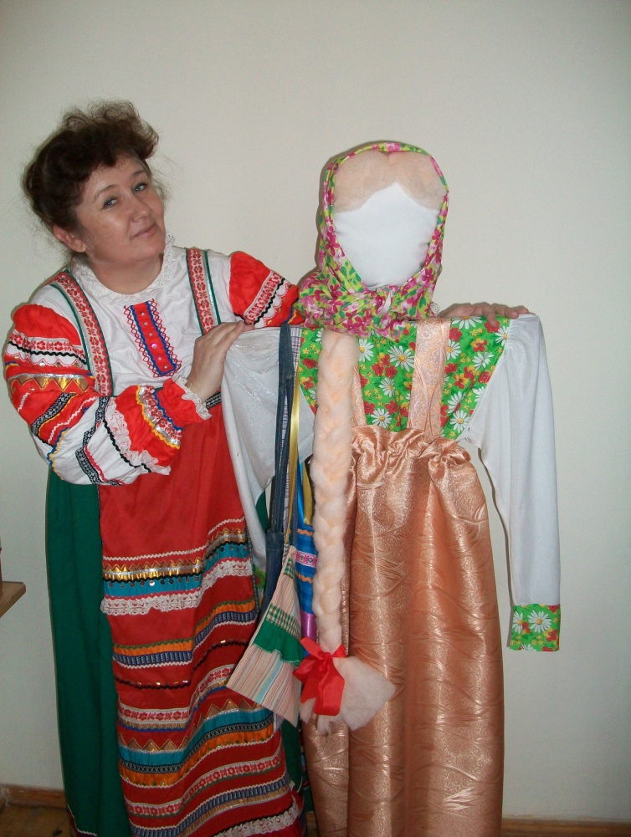

***Составила: Спирина Е.И.***

***Масленица.***

***Цель:*** формировать положительную мотивацию к изучению русского фольклора, расширять представления о древнем празднике «Масленица».

**Ребенок:** Здравствуйте, ребята дорогие маленькие и большие!

**Ребенок:** Здравствуйте, гости милости просим!

**Ребенок:** Масленицу широкую открываем, веселье начинаем.

**Ребенок:** Уж ты зимушка – зима все дороги замела.

**Ребенок: Все** дороги, все пути, не проехать, не пройти.

**Ребенок:** Мы по кругу все пойдем дружно спляшем и споём.

**«А мы масленицу дожидаем» хоровод.**

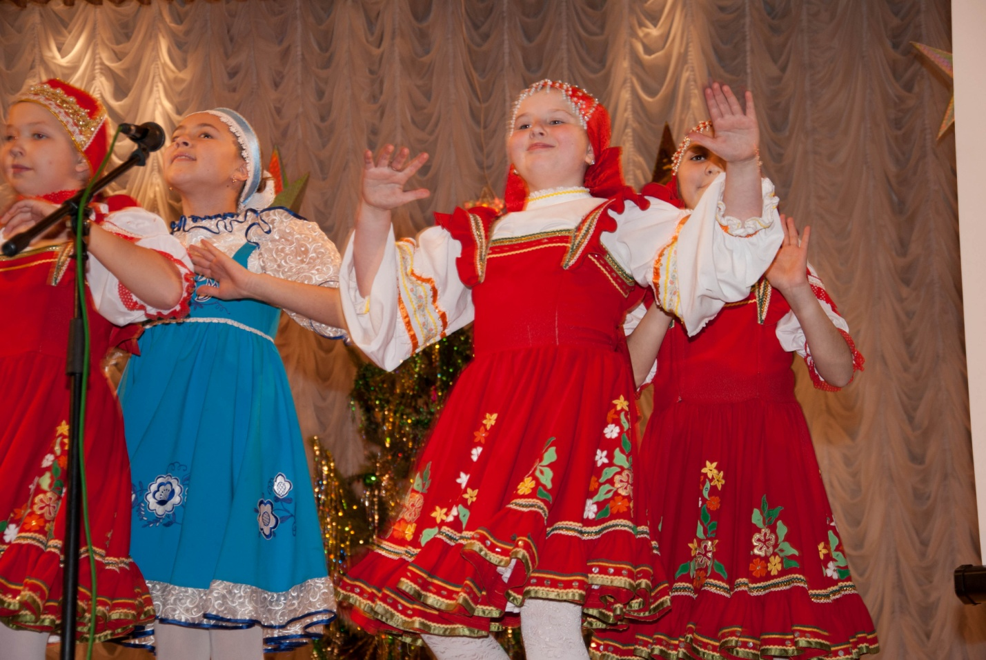

Т.А.: Собирайтесь, гости, встречать Масленицу годовую, нашу гостью дорогую.

**Ребенок:** Душа ль ты моя, Масленица, приезжай к нам в гости на широк двор: на горке покататься.

**Все:** В блинах поваляться!

**Ребенок:** Приезжай. Честная масленица

Широкая боярыня

На семи санях

На широкой лодочке

В город пировать!

( на украшенных санях ряженные ввозят Масленицу, провозят по кругу, останавливаются).

**Тётушка Арина:** Я буду Масленицу хвалить, а вы меня подхватывайте, вместе со мной её похваливайте!

Т.А.: Дорогая гостья, Масленица.

**Все:** Дуня белая, румяная.

**Тётушка Арина:** Коса длинная, трёхаршная.

**Все:** Лента алая, двуполтиная.

**Тётушка Арина:** и все: Лапти чистые, головастые.

Здравствуй гостья наша Масленица!

( поклон)

**Ребенок:** Ты надолго ль к нам пришла?

**Т.А.:** (отвечает за Масленицу)

- Всего на семь деньков. Мой первый день – встреча, седьмой – проводы.

**Ребенок:** Наша Масленица дорогая ненадолго к нам пришла.

**Ребенок:** Мы думали – на семь недель.

**Все:** Оказалось на семь дней.

**Тётушка Арина:** Оставайся Масленица на семь годков.

( Ряженые играют на ударно-шумовых инструментах и поют масленые припевки).

1) Масленица к нам пришла

Да веселье принесла

Все с горы катаются

Блинами объедаются.

2) Колесо подожжем

Под горочку пустим

Ни один денёк в праздник

Не пропустим.

3) На широкий, на четверг

Весело гуляли

Огляделись по утру –

Лапти потеряли!

4) В среду, по роще

Поехал зять к тёще

Тёща угощала

Зятю угождала.

5) Ох на Масленицу гуляли

Воскресенья ожидали

Чтоб прощенья попросить

Да и всех самим простить.

**Ребенок:** А с чем пришла ты Масленица?

**Тётушка Арина:** Встречайте меня сытостью и довольством. Чем богаче Масленицу отпразднуете – тем богаче год будет.

**Ребенок:** Мы встречаем тебя хороводом, поможем солнцу!

**«Маслена маслёнка» хоровод.**

**Тётушка Арина:** Дорогая наша Масленица, не скучно ли тебе7 Ребята давайте прокатим, нашу Масленицу на троечке! Одевайте-ка тулупы, валенки, платочки. Выкатываем Масленицу в праздничные денёчки.

( 2 часть праздника проходит на улице)

На выходе из здания детей ожидают украшенные сани, запряженные лошадьми. Звучит русская народная плясовые.

(катание на санях).

По окончании дети с тетушкой Ариной устанавливают Масленицу в центре площадки на приготовленное место.

**Ребенок:** Масленица – кривосляйка,

Встретим тебя хорошенько:

С блинами каравайцами,

С варенничками,

С сыром, маслом, калачом,

И с печеным яйцом.

**Ребенок:** Как у наших у ворот стоит

ряженый народ,

а ребята удалые

в те ворота расписные

змейкой быстрою бегут

смех, забавы нам несут.

(Ряженные делают «ворота» из цветных полотен, дети дерутся «змейкой» и вслед за ведущей бегут через ворота).

**Ребенок:** Эй, веселый наш народ,

Ловкий, быстрый наш народ!

Если дружно взять канат,

Потянуть вперёд – назад

И сказать 3 раза – «Эх»

Победит, наверно, смех.

**«Перетягивание каната» игра.**

**Тётушка Арина:** И весело у нас, и празднично, а чего то не хватает.

**Ребенок:** Тепла не хватает! Не позвали мы Весну – красну!

**Ребенок:** Жаворонки, жаворонушки!

Прилетайте к нам!

Принесите нам лето тёплое,

Унесите от нас зиму холодную.

**Ребенок:** Уж ты, пташечка, ты залётная!

Ты слетай за сине море

Ты возьми ключи весенние

Замкни зиму, оттолкни лето!

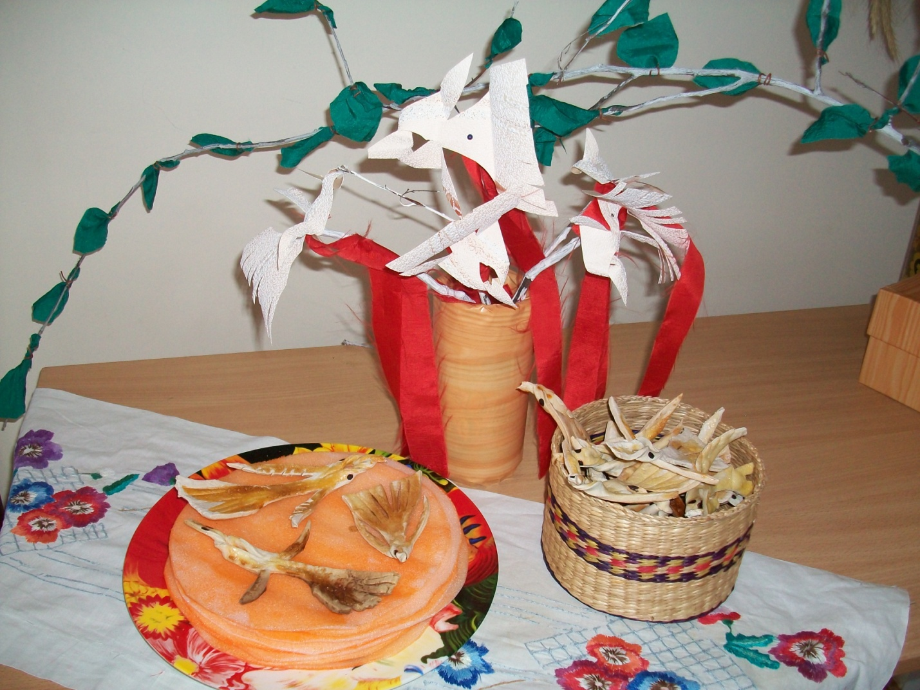

**Все:** Тинка, тинка, подай блинка

Оладышка – подзабавника

Масленица не скупися

Масленым блином поделися.

«**Блины» (под песню «Блины» Т.А. выносит на блюде блинчики).**

**Тётушка Арина:** На носу воскресенье или прощённый день.

Да, вот уж и постарела Масленица.

Пора её провожать, как? Можно совсем просто: слепить бабу снежную, усадить в санки и пустить с горы. Лети Масленица! Прощай пересмешница! Но вообще – то в старину обряд был посложнее. Масленицу (чучело) с почётом поднимали на сани. Рядом вставала краса – девица. В сани запрягали трёх молодцев, которые везли Масленицу по всем улицам. Наконец за околицей устраивали костер. Так сгорала Масленица. В огонь кидали блины со словами «Гори блин, гори Масленица». Давайте и мы попрощаемся с Масленицей.

**Ребенок:** Ты прощай, прощай

Наша Масленица.

Ты прощай, прощай

Наша широкая.

**Ребенок:** Спасибо тебе, Масленица

Прощай, голубушка.

Пересмешница!

**Все:** Прощай Дунюшка.

( Ряженые поднимают Масленицу, тетушка Арина угощает всех блинами, как чучело разгорится, тетушка Арина бросает в костёр блин).

**Тётушка Арина:** Масленица прощай, а на будущий год приезжай!

**Все**: Гори, блин, гори Масленица!

**Тётушка Арина:** Как костёр погаснет, каждый из присутствующих ветками разгребал золу, разбрасывая её. По преданию, пепел и зола, разбросанные по снегу, одарят людей большими урожаями, золотистым душистым хлебом.

(Пока горит «чучело» дети водят хороводы, затем разбрасывают пепел и золу по снегу). Праздник заканчивается.